QUESTÃO
Observe os polígonos em cinza na malha quadriculada abaixo.

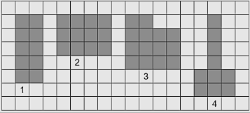

Qual desses polígonos tem a maior medida de área?

(A) 1
(B) 2
(C) 3
(D) 4

GABARITO: C

